房地产全程热销实战解析与疑难项目营销破局
【课程背景】
十九大后，房地产调控政策持续收紧，历经短暂的“去库存”疯狂后，客户日趋理性，房地产市场将迅速回归更为长久的平复期。2018年的房地产市场竞争更加激烈，销售难度直线攀升，众多房企已陷入营销模式同质化困局，从产品模仿，到价格跟随，再到渠道复制，到促销活动克隆等等，不一而足。传统的营销手段与经验，在同质化红海竞争中疲软不堪，新兴的业态又将对营销能力产生更高要求的挑战。
- 如何做到项目全程持续热销以确保企业高周转运营？
- 如何规避项目定位常见误区，实现项目精准定位？
- 如何破局办公物业、商业商街、地下车位、公寓等疑难项目营销？
- 如何高效提升案场销售转化率？
- 如何借鉴标杆房企渠道拓客经验？
- 如何进行创新营销以摆脱同质化竞争困局？
基于上述背景和房企营销困惑，本次课程将帮助房地产企业，尤其是二三四线城市中小型房地产企业快速成长，提升营销力，改变营销“靠天吃饭”的印象，系统破局疑难项目，找到持续热销与业绩提升的突破口，并通过大量的标杆房企营销实战案例，助力企业抓住市场机遇，快速突围。
【课程价值】

→┃在新形势下，打破传统观念，争取优胜，避免劣汰！
→┃掌握新型营销思想逻辑，在白热化竞争环境中，杀出重围！
→┃重点掌握策划定位、主题营销、营销计划的方法和原则。
→┃学习和掌握房地产营销创新营销的方法。
→┃掌握各产品业态最新营销工具、模型、模板和实操应用。
→┃以标杆房企万科、绿地、融创经典为例，再现实战场景。

【课程讲师】
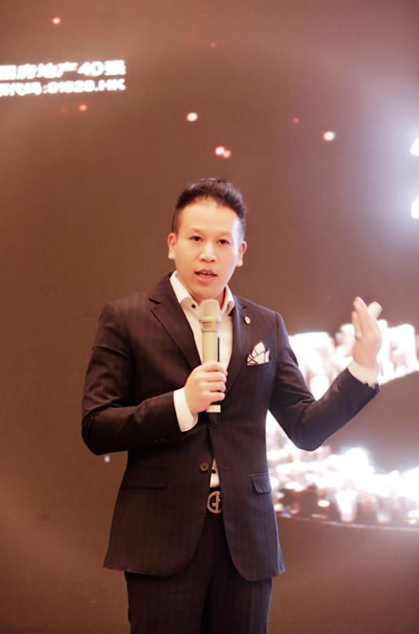
徐老师，北大标杆地产特邀优秀讲师，房地产营销实战专家，现任职某标杆地产集团总部营销总监，15年房地产营销一线操盘经历。
2003年进入房地产行业，曾就职于万科、绿地等知名房地产企业，长期从事房地产项目营销管理工作，对房地产行业发展规律及房地产营销各环节有着独到见解。
历任：万科城市公司营销总监，主要负责事业部高端、综合体项目的前期定位，营销等工作；同时组建及培训自销团队；其中万科时一区综合体项目2014年集团销售冠军！
历任：绿地集团片区营销总监，负责绿地集团大浦东片区，负责上海绿地中心、绿地海珀旭晖豪宅、绿地曼哈顿、绿地东海岸等10多项目，项目类型涵盖住宅、写字楼、豪宅、公寓、商业等。
授课风格：擅长结合实战经验，总结沉淀；讲授实操案例，全程带动学员思考与参与。
操盘项目：万科时一区、2049商业街、万科七宝国际、徐汇国际中心、绿地中心、绿地海珀旭晖豪宅项目、绿地东海岸、绿地梧桐苑、绿地曼哈顿、布鲁斯小镇、绿地海珀日晖昆山克拉水城高端别墅、金辉海上铭著、金辉天鹅湾、兰湖美域、金港广场等。
【课程内容】
一、房地产营销逻辑与标准化
1、销售行为思考
2、销售指标计划分解
3、销售流程SOP标准化
二、房地产营销前期策划定位
1、产品前期定位—客户访谈
2、营销价值思维下的产品定位
3、房地产前期策划的定位思路
4、前期策划的基本工作流程
5、定位原则：房地产项目前期定位的原则
6、核心原则：与行业市场及企业自身资源密切相关
三、疑难类型项目营销突破及销售逻辑
1.办公物业的正确销售逻辑
2、商业（商铺）销售策略与方法
3、车位销售策略与方案
4、酒店式公寓销售策略与方法
5、其它疑难类型项目营销战术剖析
四、赢在案场—快速提升销售转化率之术
- 行业痛点(费用少、时间紧、竞品多)如何快速突围？
- 现场销售转化率怎样提升？
- 销售率值管理及营销四表
- 案场管理提升—神秘访客制度
- 成交率低的高库存原因剖析
五、新形式下标杆房企拓客4.0指引
1、大兵团拓客模式
2、精准拓客-圈层营销实操及案例分析
3、圈层营销推广策略
4、圈层营销实操所遇问题及解决战术
5、万科行销拓客秘笈及案例分析
六、房地产八大创新营销法则
1) 体验式营销 2)口碑式营销
3) 跨界营销 4)艺术营销
5) 全民营销 6)事件营销
7) 圈层营销 8)逆向营销
七、房地产系统营销实战案例
案例：金辉天鹅湾—如何从亏损6亿的“死盘”到盈利3000万的“红盘”
案例：万科.时一区，2014万科全国销冠的进化之路
案例：上海绿地中心，半年30亿，写字楼销售王者神话
案例：海珀旭晖豪宅，半年47亿，12年逆市下神盘如何造就
案例：其它TOP10标杆房企案例全程穿插解析
【学习对象】
- 房地产企业董事长、总裁、总经理、营销副总裁/营销副总经理、项目总经理、营销总监、策划总监、营销经理、策划经理、渠道经理、大客户经理以及营销体系核心骨干员工等
【地点时间】
- 授课地点：河南·郑州
- 授课时间：11月24日-25日
【学习费用】
学习费用： ￥4500元/人，三人（含三人）以上4000元/人，五人（含无人）以上享受超低团报价！
备注：上述费用包括学费、资料费、教学管理费；培训期间的往返交通及食宿费由学员自理。

报名表
公司名称：
请填写报名信息（请工整填写）
姓 名 | 性 别 |  |  | 职 务 | 联 系 电 话 |  | 身份证号码
公司地址
2.指定联系人信息
姓 名 |  |  |  |  | 性 别 |  |  | 职 务
手 机 |  |  |  |  | 座 机 |  |  | 传 真
E-mail |  |  |  |  | 邮寄地址
3.您的个人商旅需求
酒店费用自付
是否需要预订酒店客房 |  |  |  |  | □需要 入住日期: 月 日-退房日期： 月 日  □不需要
4.费用
费用合计 |  |  | 4500元/人 三人以上4000元/人 五人以上（含五人）享受超低团报价格
交费方式 |  |  | 请将学费通过银行汇入指定运营账户  户名：北京高景亚太教育咨询有限公司；  开户行：农行北京龙岗路支行；  账号：1123 1601 0400 00230；
参会申请人签名：
（加盖贵单位公章）
年 月 日
备注：请填好后打印并签字盖章，传真或拍照后发邮件至报名机构。
请将此报名表填写好，发邮件至472878453@qq.com并致电招生老师确认！

